TP_IOS1

Partie 1 :

2) Création du premier VLAN dans le switch
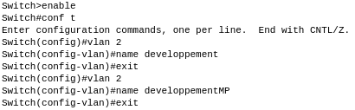

On affecte ensuite les machines ce cette manière et on répète ces opérations pour chaque vlan
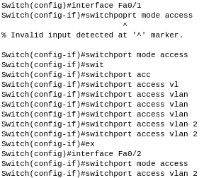

On obtient bien les VlANs voulus avec les ports associés.
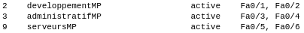

On créé l’adresse IP de chaque machine dans les VLANs
On obtient bien le comportement voulu sur la machine 192.168.10.1
